Personal (Mà d'Obra Indirecta)

És aquella mà d'obra que no intervé directament en la producció o transformació de la matèria primera i en l'obtenció del producte final, per exemple tots els caps del departament de producció, càrrecs tècnics i administratius, el gerent de Planta, etc. En aquest grup s'inclouen beneficis socials, aportacions institucionals, seguretat social i altres retribucions que han de donar-se al personal.
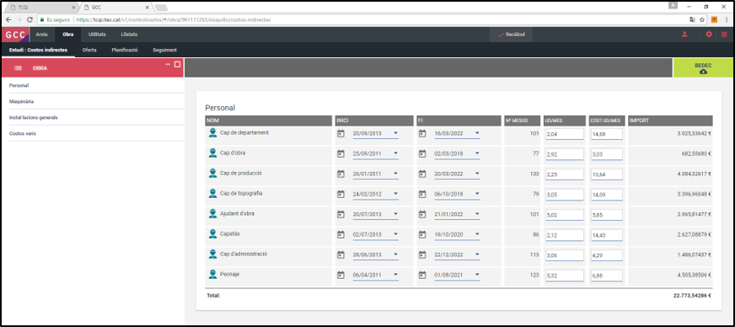
Per a cada càrrec que intervé en el projecte s'ha d'introduir la data d'inici i la data fi del contracte . Amb aquesta última, el mòdul GCC calcula automàticament la durada i les unitats per mes , el cost per mes , així com l'import total corresponent a aquesta línia de cost indirecte.

